Comunicato stampa

Valore aggiunto: chiudono in rosso tutte le province italiane nel 2020
Milano al top per valore aggiunto pro-capite
In 20 province si concentra il 55% della ricchezza
Covid frena più il Nord (-7,4%), meno il Sud (- 6,4%) nel 2020

Roma 8 ottobre 2021 – Il Covid ha rimescolato la geografia dello sviluppo italiano. Sebbene tutte le province abbiano chiuso il 2020 con il segno meno davanti al dato sul valore aggiunto, a soffrire di più sono stati: il Nord - 7,4%, le aree a maggiore vocazione industriale -7,9% (in particolare dove insistono i sistemi della moda e della cultura), quelle a più elevata presenza di piccole imprese -7,5% contro una media nazionale del -7,1%. Sul fronte opposto, pur in un contesto di generale contrazione, migliore capacità di resilienza hanno invece mostrato le province: del Sud (- 6,4%) - con 8 province su 10 che mostrano riduzioni più contenute -; alcune fra quelle che hanno una elevata concentrazione di imprese che investono nel Green o che sono caratterizzate da una forte importanza della Blue economy; con una più elevata incidenza della pubblica amministrazione.
È a Roma e Milano che si produce il 19,7% dell’intera ricchezza del Paese (+2 punti percentuali rispetto al 2000), con le prime 20 province che concentrano il 55,4% di tutta la ricchezza prodotta. Ma Milano si conferma prima nella classifica provinciale per valore aggiunto pro-capite con 47.495 euro, staccando la capitale di 7 posizioni.

E’ quanto emerge dall’analisi realizzata dal Centro Studi Tagliacarne e Unioncamere sul valore aggiunto provinciale del 2020 e i confronti con il 2019, che è una delle storiche attività di misurazione dell’economia dei territori realizzata dal sistema camerale

“L’effetto Covid non ha risparmiato nessuna provincia italiana, ma senza la tenacia delle nostre imprese unita ai provvedimenti del governo le perdite del valore aggiunto che abbiamo registrato sarebbero state ben più importanti. E anche il sistema camerale con le iniziative messe in atto ha certamente contribuito a contenere i danni causati dal lockdown, restando vicino alle imprese e ai territori”. E’ quanto ha sottolineato il presidente di Unioncamere, Andrea Prete, che ha aggiunto “preoccupa, in particolare, il Mezzogiorno dove la crisi pandemica, seppure abbia riportato perdite meno rilevanti, si è insediata in un’area già fortemente provata socialmente ed economicamente tanto in termini di reddito pro-capite che di diffusione di situazioni di povertà. Per questo – ha evidenziato - è importante mettere a terra le iniziative previste dal PNRR e in questo le Camere di commercio con la loro rete radicata nei territori possono essere uno strumento eccezionale”.

Reddito pro-capite, Milano prima e rafforza distacco con le altre province
Milano si conferma al primo posto della classifica italiana provinciale per reddito pro-capite (quasi 47 mila e 500 euro per abitante, indice Italia =100 pari a 189,5), e rafforza il suo margine di vantaggio con la seconda in classifica, Bolzano (156,8), con uno scarto che sfiora il 21%, mai così alto dal 2012 a oggi. Segue in terza posizione Bologna (140,7).

Più penalizzati i territori industriali di piccola impresa
Le economie territoriali a più alta presenza di imprese con meno di 50 addetti, che sono la dorsale del nostro sistema Paese, hanno registrato le perdite più consistenti di reddito prodotto, -7,5% fra il 2019 e il 2020. In particolare in quest’ambito fanno registrare perdite più significative di valore aggiunto: Pistoia (-9,0%), Prato (-9,5%), Fermo (-7,3%), Barletta-Andria-Trani (-10,6%) e Sud Sardegna (-9,5%).

… e le aree ad elevata presenza sistema “moda” e “cultura”
Dal punto di vista settoriale, invece, ad essere penalizzate maggiormente sono state le aree manifatturiere (-7,9%). Sono soprattutto quelle a più intensa vocazione nel tessile e abbigliamento (-8,1%) e nella cultura (-7,9% al netto di Roma e Milano) ad essere state colpite.
Le 16 province nelle quali l’incidenza del tessile abbigliamento è superiore alla media nazionale hanno chiuso tutte quante con un bilancio peggiore della media nazionale (-9,4% contro il -7,1% medio nazionale) con quattro di queste che hanno registrato perdite in doppia cifra: Rovigo (-11,7%), Macerata (-12,5%), Ascoli Piceno (-11,9%) e Barletta-Andria-Trani (-10,6%).
Sul fronte cultura al netto di Roma e Milano, che costituiscono i due principali poli della cultura italiana, le altre 9 province/città metropolitane che hanno un’incidenza del sistema culturale e creativo superiore alla media nazionale hanno perso il -7,9% (contro un calo del -6,1% delle due principali città metropolitane). Si tratta di Torino (-7,4%), Padova (-8,1%), Trieste (-8,3%), Bologna (-6,5%), Ancona (-6,6%), Firenze (-9,8%), Pisa (-9,0%), Arezzo (-8,9%), Siena (-9,3%).

Cali più contenuti dove la componente pubblica è maggiore
Sul fronte opposto maggiore capacità di resilienza si riscontra nelle aree che presentano un contributo al valore aggiunto più elevato proveniente dal settore pubblico, che nel 2020 hanno contenuto le perdite al -6,6% contro un calo nazionale del -7,1%. Nell’ambito delle 21 province nelle quali il pubblico contribuisce per oltre il 20% alla formazione del valore aggiunto locale, ben 14 hanno fatto segnare un andamento del valore aggiunto migliore della media nazionale. E tra queste si segnalano diverse province appartenenti al novero di coloro che hanno saputo meglio contenere le perdite. Alcuni esempi: Rieti (-4,0%), Benevento (-3,3%), Taranto (-3,8%), Trapani (-3,4%), Caltanissetta (-2,0%), Enna (-1,7%), Isernia (-3,3%).

Green e Blue economy aiutano ad arginare la crisi
L’economia blu e verde si sono rilevate armi importanti in diversi territori per limitare i danni della pandemia sulla ricchezza prodotta. Sei province su dieci con la quota maggiore di imprese che hanno fatto investimenti green nel periodo 2016-2020 hanno retto meglio della media nazionale: Novara (-7,1%), Imperia (-6,9%), Varese (-6,0%), Ravenna (-7,0%), Salerno (-3,5%), Campobasso (-7,2%), Isernia (-3,3%) contro il - 7,1% del valore aggiunto nazionale. Mentre le 48 province in cui il peso dell’economia del mare è più elevato fanno registrare cali del -6,6% contro la media nazionale del 7,1% con Livorno (-4,1%), Savona (-5,7%) e Imperia (-6,9%) che sono le province che maggiormente hanno saputo capitalizzare l’elevato peso che il mare ha nel caratterizzare le loro economie.

Nel Sud 8 province su 10 meno colpite
Il Sud è stato meno duramente colpito dalla crisi Covid rispetto al resto dell’Italia, con una perdita del -6,4% del valore aggiunto, a fronte di un calo nel Nord del -7,4% e nel Centro del -7,3%. Anche la lettura dei dati provinciali mette in luce questa nuova ricomposizione geografia della crisi: sono del Mezzogiorno otto province su dieci che perdono meno su scala nazionale. Sul fronte opposto, tra le dieci province che evidenziano perdite maggiori si collocano quattro del Mezzogiorno, due del Centro, due del Nord-Est e due del Nord-Ovest.

Crisi, effetto lockdown ma non solo
Le importanti perdite registrate dal manifatturiero si collegano alle problematiche generate dal lockdown con la sospensione di diverse attività che hanno avuto riflessi su intere filiere. Infatti, nelle province in cui è stato maggiore il numero delle attività sospese, si riscontrano le variazioni peggiori: 36 di queste province su 40 complessive interessate dal fenomeno sono nel Centro-Nord. Si tratta di zone produttive che sono state, peraltro, particolarmente colpite dalla pandemia anche dal punto di vista squisitamente sanitario. Al contrario, le province con una quota mediamente più bassa di addetti alle attività sospese, hanno riportato riduzioni inferiori alla media: 22 di queste province su 29 interessate sono del Centro-Sud.
Ma le perdite registrate in alcune aree non sono solo l’effetto del lockdown. In diverse province, la crisi Covid si è innestata infatti all’interno di un processo di ridimensionamento già in corso dal 2008 e che la crisi pandemica ha finito per far emergere in maniera chiara.
Variazioni del valore aggiunto ai prezzi base e correnti fra 2019 e 2020 nelle province italiane, per regione, provincia e area geografica
Province e regioni | Variazione | Province e regioni | Variazione
Torino | -7,4 | Perugia | -6,6
Vercelli | -8,4 | Terni | -6,5
Novara | -7,1 | UMBRIA | -6,6
Cuneo | -7,3 | Pesaro e Urbino | -10,2
Asti | -3,3 | Ancona | -6,6
Alessandria | -8,7 | Macerata | -12,5
Biella | -7,3 | Ascoli Piceno | -11,9
Verbano-Cusio-Ossola | -5,3 | Fermo | -7,3
PIEMONTE | -7,3 | MARCHE | -9,4
VALLE D'AOSTA/VALLÉE D'AOSTE | -7,6 | Viterbo | -1,7
Varese | -6,0 | Rieti | -4,0
Como | -8,7 | Roma | -6,6
Sondrio | -10,1 | Latina | -5,2
Milano | -5,6 | Frosinone | -7,7
Bergamo | -9,6 | LAZIO | -6,3
Brescia | -7,2 | L'Aquila | -7,2
Pavia | -12,0 | Teramo | -7,4
Cremona | -8,7 | Pescara | -7,2
Mantova | -9,7 | Chieti | -5,2
Lecco | -6,0 | ABRUZZO | -6,7
Lodi | -5,4 | Campobasso | -7,2
Monza e della Brianza | -11,4 | Isernia | -3,3
LOMBARDIA | -7,3 | MOLISE | -6,1
Bolzano/Bozen | -8,8 | Caserta | -9,2
Trento | -7,0 | Benevento | -3,3
TRENTINO-ALTO ADIGE/SÜDTIROL | -8,0 | Napoli | -6,9
Verona | -7,8 | Avellino | -8,2
Vicenza | -8,9 | Salerno | -3,5
Belluno | -12,5 | CAMPANIA | -6,5
Treviso | -6,0 | Foggia | -8,2
Venezia | -7,0 | Bari | -3,5
Padova | -8,1 | Taranto | -3,8
Rovigo | -11,7 | Brindisi | -13,1
VENETO | -7,9 | Lecce | -6,8
Udine | -5,3 | Barletta-Andria-Trani | -10,6
Gorizia | -7,8 | PUGLIA | -6,3
Trieste | -8,3 | Potenza | -10,7
Pordenone | -4,9 | Matera | -8,2
FRIULI-VENEZIA GIULIA | -6,1 | BASILICATA | -9,9
Imperia | -6,9 | Cosenza | -6,9
Savona | -5,7 | Catanzaro | -9,4
Genova | -7,7 | Reggio Calabria | -5,6
La Spezia | -9,6 | Crotone | -12,1
LIGURIA | -7,6 | Vibo Valentia | -9,1
Piacenza | -8,0 | CALABRIA | -7,7
Parma | -5,9 | Trapani | -3,4
Reggio nell'Emilia | -8,7 | Palermo | -4,3
Modena | -7,1 | Messina | -7,0
Bologna | -6,5 | Agrigento | -4,4
Ferrara | -8,6 | Caltanissetta | -2,0
Ravenna | -7,0 | Enna | -1,7
Forlì-Cesena | -8,1 | Catania | -4,4
Rimini | -8,4 | Ragusa | -3,5
EMILIA-ROMAGNA | -7,3 | Siracusa | -8,2
Massa-Carrara | -8,4 | SICILIA | -4,7
Lucca | -4,2 | Sassari | -10,8
Pistoia | -9,0 | Nuoro | -7,6
Firenze | -9,8 | Cagliari | -5,2
Livorno | -4,1 | Oristano | -7,1
Pisa | -9,0 | Sud Sardegna | -9,5
Arezzo | -8,9 | SARDEGNA | -7,9
Siena | -9,3 | NORD-OVEST | -7,3
Grosseto | -4,2 | NORD-EST | -7,5
Prato | -9,5 | CENTRO | -7,3
TOSCANA | -8,3 | SUD E ISOLE | -6,4
ITALIA (*) |  |  | -7,1
(*) La variazione Italia è -7,1% invece del -7.2% pubblicato da Istat in quanto le presenti valutazioni sono calcolate al netto della componente extra-regio
Fonte: Centro Studi delle Camere di Commercio Guglielmo Tagliacarne-Unioncamere

Variazioni del valore aggiunto ai prezzi base e correnti fra 2019 e 2020 nelle province italiane
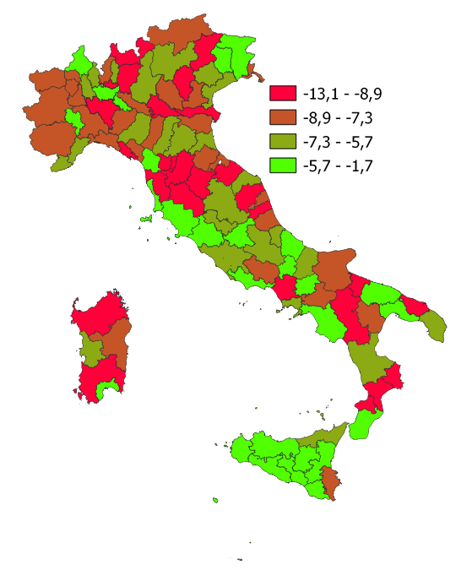
Fonte: Centro Studi delle Camere di Commercio Guglielmo Tagliacarne-Unioncamere

Classifica delle province in ordine decrescente in base al valore aggiunto ai prezzi base per abitante 2020 (valori in euro e numeri indici Italia=100)
Posizione | Province | v.a. | n. i. | Posizione | Province | v.a. | n. i.
1) | Milano | 47.495,28 | 189,5 | 55) | Chieti | 22.609,22 | 90,2
2) | Bolzano/Bozen | 39.298,94 | 156,8 | 56) | Pesaro e Urbino | 22.591,77 | 90,2
3) | Bologna | 35.249,09 | 140,7 | 57) | Grosseto | 22.029,80 | 87,9
4) | Valle d'Aosta/Vallée d'Aoste | 33.602,14 | 134,1 | 58) | Pistoia | 21.913,21 | 87,4
5) | Modena | 32.948,73 | 131,5 | 59) | Pescara | 21.666,26 | 86,5
6) | Parma | 32.828,79 | 131,0 | 60) | Terni | 21.638,93 | 86,4
7) | Roma | 32.816,19 | 131,0 | 61) | L'Aquila | 21.548,72 | 86,0
8) | Firenze | 32.355,14 | 129,1 | 62) | Macerata | 21.514,99 | 85,9
9) | Trento | 32.213,35 | 128,6 | 63) | Massa-Carrara | 21.391,85 | 85,4
10) | Reggio nell'Emilia | 30.619,72 | 122,2 | 64) | Potenza | 21.352,01 | 85,2
11) | Genova | 30.247,93 | 120,7 | 65) | Rovigo | 21.264,38 | 84,9
12) | Trieste | 30.201,23 | 120,5 | 66) | Verbano-Cusio-Ossola | 21.155,12 | 84,4
13) | Brescia | 29.055,02 | 116,0 | 67) | Fermo | 21.081,20 | 84,1
14) | Verona | 28.808,81 | 115,0 | 68) | Imperia | 20.698,70 | 82,6
15) | Vicenza | 28.780,99 | 114,9 | 69) | Pavia | 20.314,87 | 81,1
16) | Padova | 28.703,74 | 114,5 | 70) | Ascoli Piceno | 20.230,83 | 80,7
17) | Treviso | 28.444,46 | 113,5 | 71) | Teramo | 20.195,16 | 80,6
18) | Torino | 28.261,04 | 112,8 | 72) | Latina | 19.934,09 | 79,6
19) | Piacenza | 28.025,69 | 111,8 | 73) | Bari | 19.701,56 | 78,6
20) | Bergamo | 27.751,18 | 110,7 | 74) | Frosinone | 19.368,20 | 77,3
21) | Ravenna | 27.694,61 | 110,5 | 75) | Viterbo | 19.331,03 | 77,1
22) | Forlì-Cesena | 27.669,62 | 110,4 | 76) | Isernia | 18.688,61 | 74,6
23) | Prato | 27.362,26 | 109,2 | 77) | Campobasso | 18.669,28 | 74,5
24) | Cuneo | 27.280,76 | 108,9 | 78) | Rieti | 17.271,63 | 68,9
25) | Udine | 27.195,32 | 108,5 | 79) | Sassari | 17.188,95 | 68,6
26) | Pordenone | 27.191,90 | 108,5 | 80) | Catanzaro | 17.040,11 | 68,0
27) | Venezia | 27.175,92 | 108,5 | 81) | Matera | 16.979,04 | 67,8
28) | Lecco | 27.071,47 | 108,0 | 82) | Palermo | 16.755,35 | 66,9
29) | Mantova | 26.894,36 | 107,3 | 83) | Napoli | 16.709,75 | 66,7
30) | Pisa | 26.865,88 | 107,2 | 84) | Salerno | 16.581,26 | 66,2
31) | Siena | 26.859,16 | 107,2 | 85) | Catania | 16.458,76 | 65,7
32) | Cremona | 26.721,74 | 106,6 | 86) | Taranto | 16.308,69 | 65,1
33) | Belluno | 26.679,08 | 106,5 | 87) | Nuoro | 16.244,30 | 64,8
34) | Varese | 25.876,62 | 103,3 | 88) | Ragusa | 16.166,35 | 64,5
35) | Ancona | 25.756,60 | 102,8 | 89) | Oristano | 16.052,05 | 64,1
36) | Novara | 25.556,29 | 102,0 | 90) | Avellino | 16.033,51 | 64,0
37) | La Spezia | 25.380,05 | 101,3 | 91) | Messina | 15.684,34 | 62,6
38) | Rimini | 25.377,09 | 101,3 | 92) | Foggia | 15.680,81 | 62,6
39) | Lucca | 25.292,80 | 100,9 | 93) | Benevento | 15.636,38 | 62,4
40) | Cagliari | 25.280,43 | 100,9 | 94) | Siracusa | 15.610,11 | 62,3
41) | Monza e della Brianza | 24.946,41 | 99,6 | 95) | Reggio Calabria | 15.395,27 | 61,4
42) | Savona | 24.719,73 | 98,6 | 96) | Brindisi | 15.016,63 | 59,9
43) | Arezzo | 24.363,56 | 97,2 | 97) | Crotone | 14.768,33 | 58,9
44) | Sondrio | 24.342,84 | 97,1 | 98) | Trapani | 14.619,63 | 58,3
45) | Gorizia | 24.306,94 | 97,0 | 99) | Lecce | 14.546,22 | 58,1
46) | Como | 24.033,70 | 95,9 | 100) | Enna | 14.381,20 | 57,4
47) | Alessandria | 23.841,45 | 95,1 | 101) | Caltanissetta | 13.875,35 | 55,4
48) | Livorno | 23.780,39 | 94,9 | 102) | Caserta | 13.841,53 | 55,2
49) | Biella | 23.448,14 | 93,6 | 103) | Cosenza | 13.643,25 | 54,4
50) | Vercelli | 23.387,12 | 93,3 | 104) | Vibo Valentia | 13.584,20 | 54,2
51) | Asti | 23.152,32 | 92,4 | 105) | Agrigento | 13.525,65 | 54,0
52) | Perugia | 23.084,04 | 92,1 | 106) | Barletta-Andria-Trani | 13.397,48 | 53,5
53) | Ferrara | 22.996,56 | 91,8 | 107) | Sud Sardegna | 12.968,01 | 51,8
54) | Lodi | 22.988,20 | 91,7 |  | ITALIA | 25.058,02 | 100,0
Fonte: Centro Studi delle Camere di Commercio Guglielmo Tagliacarne-Unioncamere

Variazioni del valore aggiunto a prezzi base e correnti fra 2019 e 2020 in alcuni cluster di province individuati secondo varie caratterizzazioni
 | Sotto la media nazionale | Sopra la media nazionale | Differenziale
Incidenza del valore aggiunto artigiano | -6,3 | -7,8 | -1,5
Incidenza del valore aggiunto delle piccole imprese (0-49 addetti) | -6,7 | -7,5 | -0,8
Incidenza del valore aggiunto manifatturiero | -6,4 | -7,9 | -1,5
Incidenza del valore aggiunto agroalimentare | -7,1 | -7,1 | 0,0
Incidenza del valore aggiunto del tessile e abbigliamento | -6,7 | -8,1 | -1,3
Incidenza del valore aggiunto del Sistema Produttivo Culturale e creativo (al netto di Milano e Roma) | -7,3 | -7,9 | -0,6
Incidenza del valore aggiunto proveniente dalla blue economy | -7,5 | -6,6 | -0,8
Percentuale di imprese che hanno investito in tecnologie green fra 2016 e 2020 | -7,2 | -7,1 | 0,2
Incidenza del valore aggiunto proveniente dalla PA | -7,6 | -6,6 | 1,0
Fonte: Centro Studi delle Camere di Commercio Guglielmo Tagliacarne-Unioncamere

Variazioni percentuali del valore aggiunto ai prezzi base e correnti nelle 16 province con la maggiore incidenza di valore aggiunto proveniente dal comparto tessile e abbigliamento

Vercelli | -8,4
Como | -8,7
Mantova | -9,7
Vicenza | -8,9
Rovigo | -11,7
Macerata | -12,5
Ascoli Piceno | -11,9
Pistoia | -9,0
Firenze | -9,8
Pisa | -9,0
Arezzo | -8,9
Teramo | -7,4
Biella | -7,3
Prato | -9,5
Fermo | -7,3
Barletta-Andria-Trani | -10,6

Variazioni del valore aggiunto a prezzi base e correnti fra 2019 e 2020 nelle province classificate secondo la quota percentuale di addetti alle attività sospese durante il lockdown
 | Percentuale di addetti alle attività sospese |  | Differenziale
 | Sotto la media nazionale | Sopra la media nazionale
Variazione percentuale del valore aggiunto fra 2019 e 2020 | -6,4 | -7,9 | -1,5
Fonte: Centro Studi delle Camere di Commercio Guglielmo Tagliacarne-Unioncamere

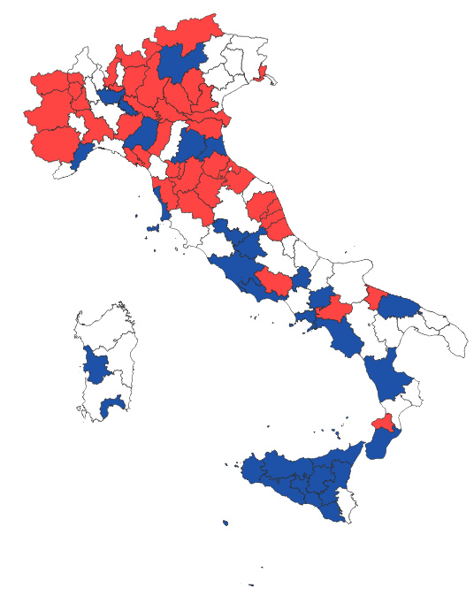
N.B. In rosso le province con variazioni del valore aggiunto peggiori della media e maggior peso delle attività sospese (40), in blu quelle con variazioni del valore aggiunto migliori della media e minor peso delle attività sospese (29).

Le 58 province/città metropolitane con una maggiore incidenza del valore aggiunto della Pubblica Amministrazione classificate secondo la variazione del valore aggiunto totale fra 2019 e 2020 | Le 52 province/città metropolitane italiane con una maggiore incidenza del valore aggiunto manifatturiero classificate secondo la variazione del valore aggiunto totale fra 2019 e 2020 | Le 81 province/città metropolitane italiane con una maggiore incidenza del valore aggiunto delle imprese fino a 49 addetti classificate secondo la variazione del valore aggiunto totale fra 2019 e 2020
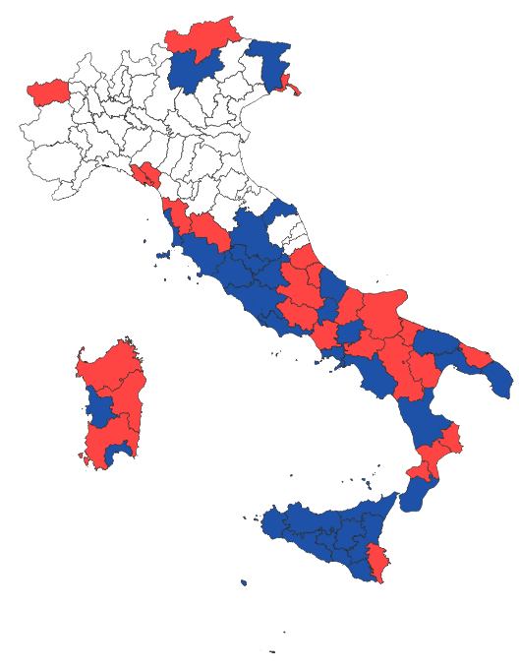 | 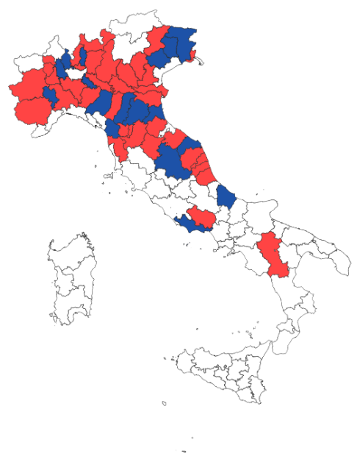 | 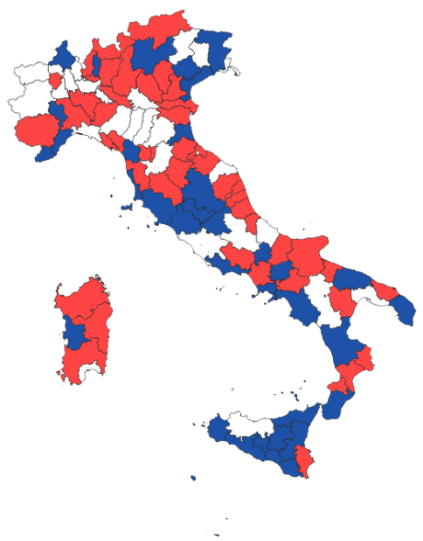
N.B. In rosso le 27 province/città metropolitane con variazioni del valore aggiunto peggiori della media nazionale.  In blu le 31 province/città metropolitane con variazioni del valore aggiunto migliori della media nazionale  Fonte: Centro Studi Tagliacarne-Unioncamere | N.B. In rosso le 35 province/città metropolitane con variazioni del valore aggiunto peggiori della media nazional. In blu le 17 province/città metropolitane con variazioni del valore aggiunto migliori della media nazionale  Fonte: Centro Studi Tagliacarne-Unioncamere | N.B. In rosso le 47 province/città metropolitane con variazioni del valore aggiunto peggiori della media nazional. In blu le 34 province/città metropolitane con variazioni del valore aggiunto migliori della media nazionale  Fonte: Centro Studi Tagliacarne-Unioncamere

